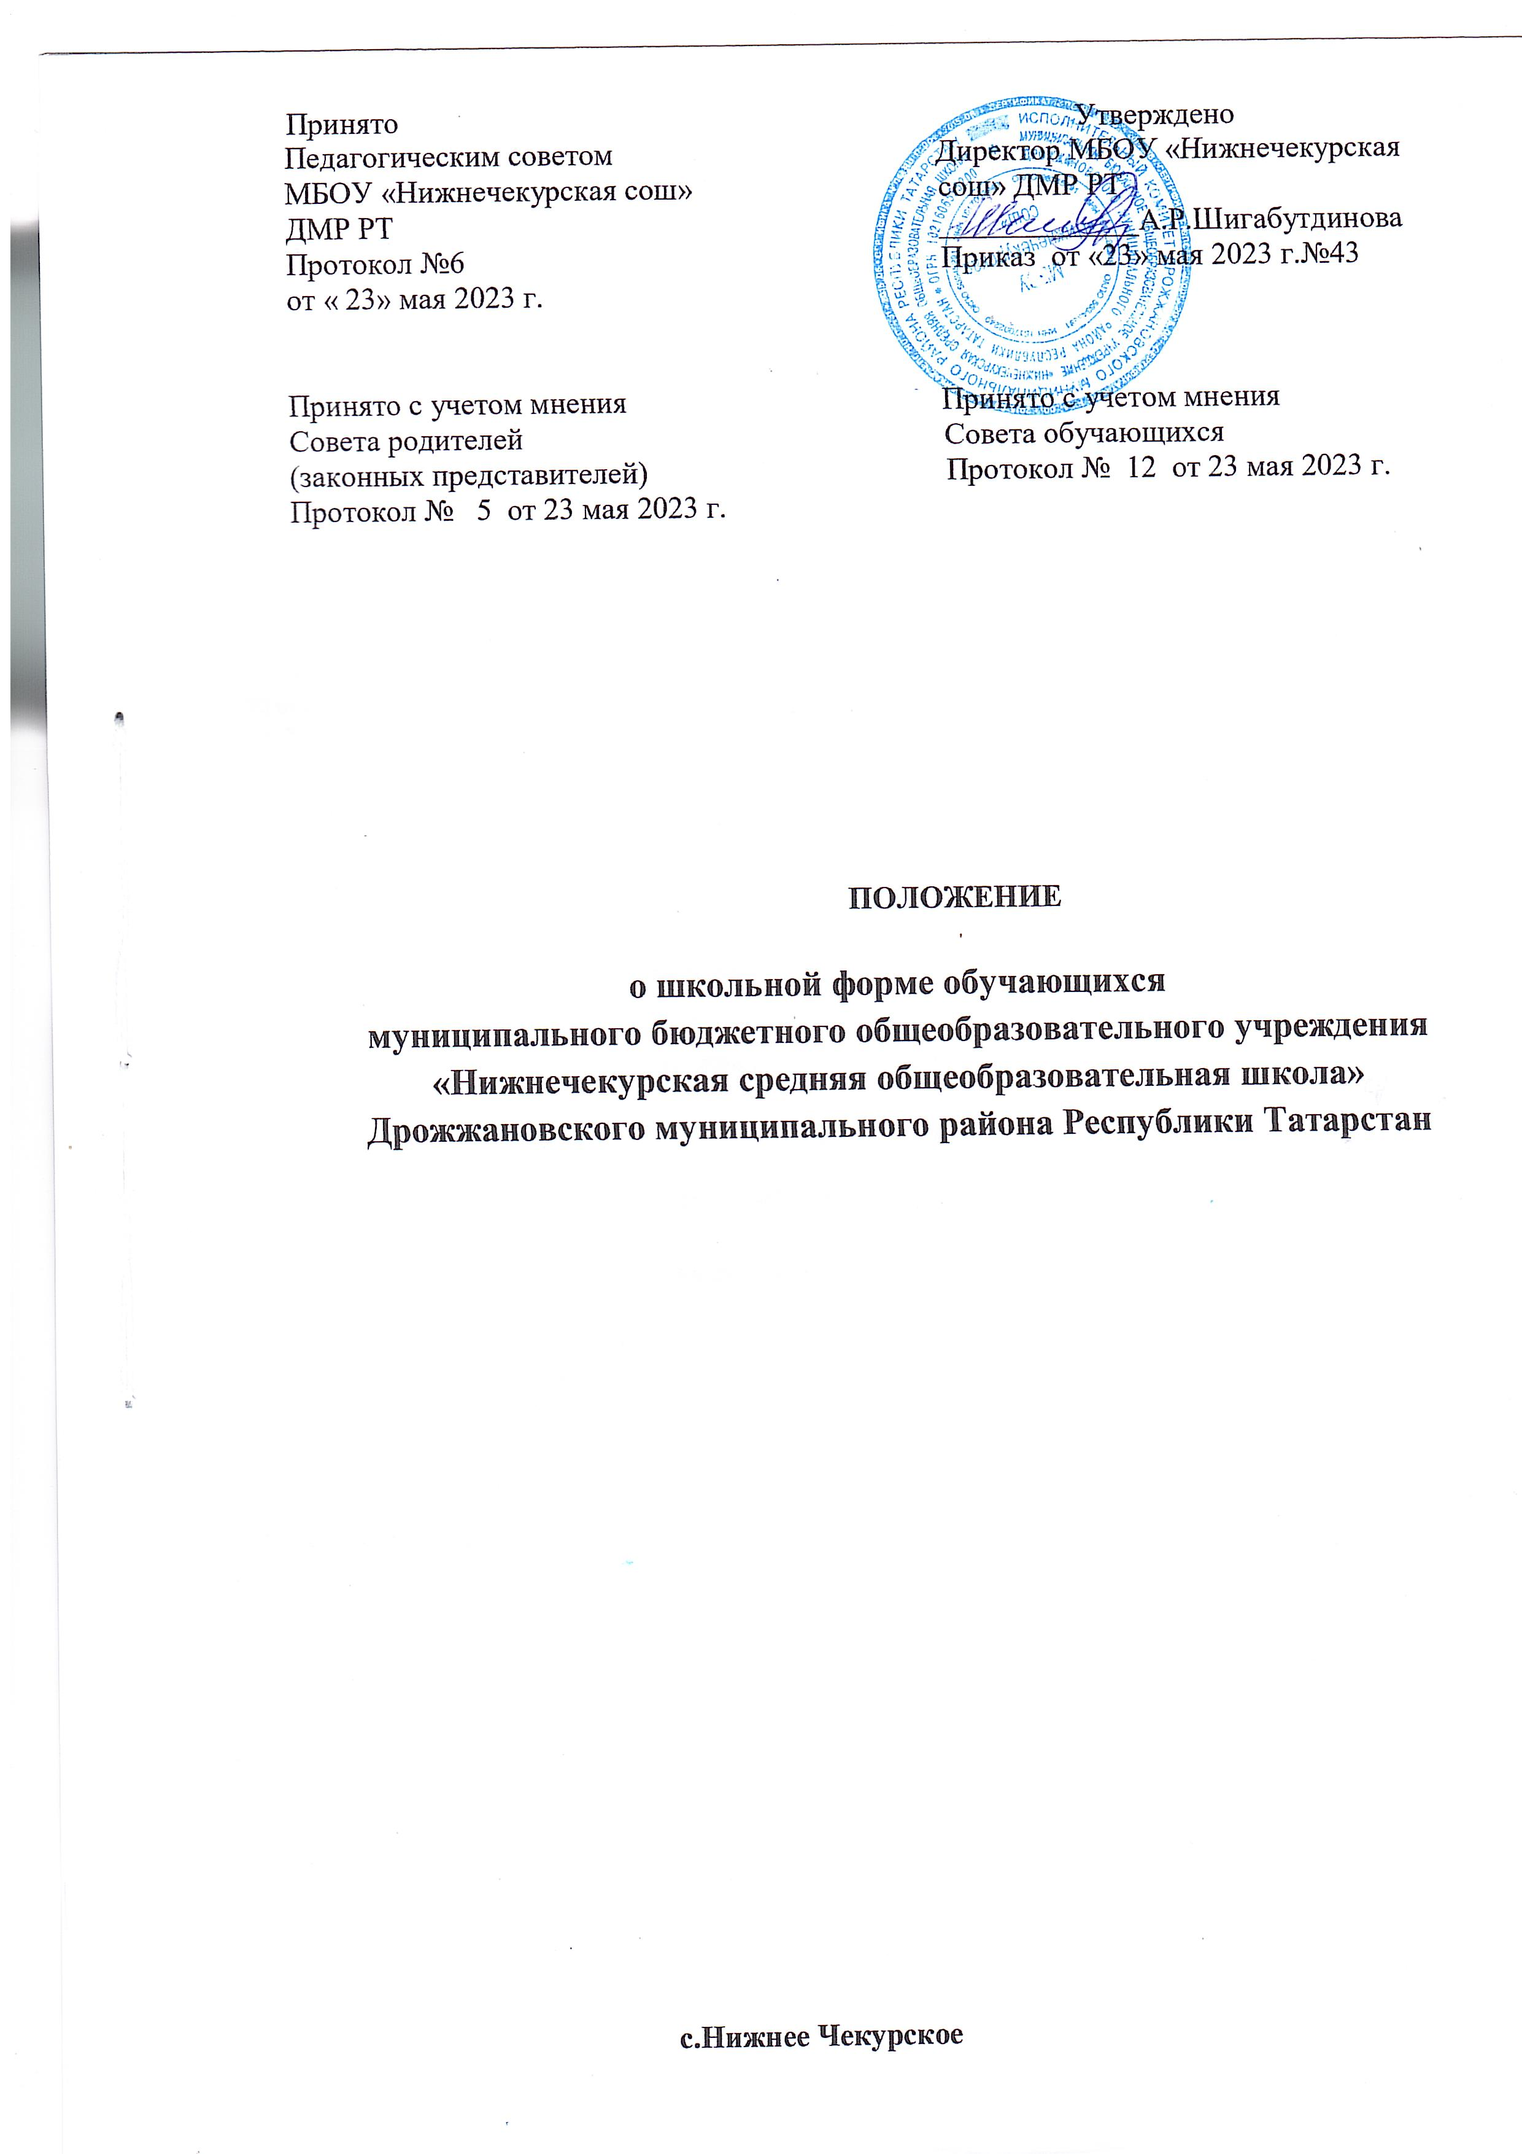

1. Общие положения
1.1 Настоящие требования к одежде обучающихся (далее — требования) разработаны в соответствии с Федеральным законом от 29.12.2012 № 273-ФЗ «Об образовании в Российской Федерации», Законом Республики Татарстан от 22.07.2013 № 68-ЗРТ «Об образовании», Требованиями к одежде обучающихся по образовательным программам начального общего, основного общего и среднего общего образования, утвержденными постановлением Кабинета министров Республики Татарстан от 29.07.2013 № 527, СП 2.4.3648 – 20 «Санитарно – эпидемиологические требования к организациям воспитания и обучения, отдыха и оздоровления детей и молодежи», утвержденными постановлением Главного государственного санитарного врача РФ от 28.09.2020 №28 и уставом муниципального бюджетного общеобразовательного учреждения «Нижнечекурская средняя общеобразовательная школа» Дрожжановского муниципального района Республики Татарстан (далее — школа).
1.2. Требования вводятся для обучающихся 1–11-х классов в целях:
- обеспечения светского характера образования;
- обеспечения обучающихся удобной и эстетичной одеждой в повседневной школьной жизни;
- устранения признаков социального, имущественного и религиозного различия между обучающимися;
- предупреждения возникновения у обучающихся психологического дискомфорта перед сверстниками;
- укрепления имиджа школы и формирования школьной идентичности;
- формирования у обучающихся этических норм и культуры поведения в обществе;
- развития навыков культурного поведения в повседневной жизни и опыта нравственных взаимоотношений в коллективе;
- воспитания потребности личности в самосовершенствовании и саморазвитии.
1.3. Одежда обучающихся должна соответствовать санитарно-эпидемиологическим правилам и нормативам.
2. Требования к одежде обучающихся
2.1. Обучающиеся 1–11-х классов посещают школу в одежде, соответствующей установленным настоящим требованиям. Ношение одежды установленных вида, цвета, фасона для обучающихся является обязательным.
2.2. В школе установлено три вида одежды для обучающихся:
1) повседневная одежда;
2) парадная одежда;
3) спортивная форма.
2.3. Повседневная одежда для мальчиков и юношей включает:
- брюки классического стиля, пиджак (жакет) или жилет темно-синего или черного цвета (возможно использование ткани в клетку или в полоску в синем цветовом оформлении);
- однотонную рубашку;
- джемперы, свитеры, пуловеры нейтральных или неярких цветов (возможно в клетку, полоску или с геометрическим рисунком) в холодное время года.
2.3. Повседневная одежда для девочек и девушек включает:
- платье с фартуком, юбка, брюки классического стиля темно-синего, черного цвета (возможно использование ткани в клетку или в полоску в синем цветовом оформлении). Длина платья, юбки должна быть не выше 10 см от верхней границы колена и не ниже 10 см нижней границы колена;
- пиджак (жакет), жилет;
- непрозрачную блузу длиной ниже талии;
- джемперы, свитеры, пуловеры нейтральных или неярких цветов (возможно в клетку, полоску или с геометрическим рисунком) в холодное время года.
2.4. Парадная одежда для мальчиков и юношей состоит из повседневной школьной одежды, дополненной светлой рубашкой.
2.5. Парадная одежда для девочек и девушек состоит из повседневной школьной одежды, дополненной светлой блузой.
2.6. Парадная одежда используется обучающимися в дни проведения праздников и торжественных линеек.
2.7. Спортивная одежда обучающихся включает футболку белого цвета, спортивные шорты или спортивные брюки черного цвета, спортивный костюм черного цвета (возможны декоративные элементы иных цветов), кеды и кроссовки.
2.8. Одежда обучающихся должна соответствовать погоде и месту проведения учебных занятий, температурному режиму в помещении, общепринятым нормам классического стиля и носить светский характер, должна быть чистой и опрятной.
2.9. Все обучающиеся должны иметь сменную обувь. Сменная обувь должна быть чистой, выдержанной в классическом стиле.
2.10. В школе не допускается ношение обучающимися:
- одежды, обуви и аксессуаров с травмирующей фурнитурой;
- одежды, содержащую символику экстремистских организаций, а также пропагандирующих психоактивные вещества и противоправное поведение.
2.11. При выборе одежды для ношения в школе обучающиеся, родители (законные представители) обучающихся должны исключить модели брюк и юбок с заниженной талией и (или) высокими разрезами, декольтированных платьев и блуз, одежды бельевого стиля.
3. Права, обязанности и ответственность
обучающихся и родителей обучающихся
3.1. Обучающиеся обязаны носить в школу одежду установленных вида, цвета, фасона.
3.2. Обучающиеся и их родители (законные представители) самостоятельно выбирают и комбинируют одежду, обувь и аксессуары, соответствующие настоящим требованиям.
3.3. Родители (законные представители) обучающихся обеспечивают обучающихся школьной одеждой, соответствующей настоящим требованиям, контролируют соответствие одежды и обуви требованиям санитарного законодательства, а также внешний вид обучающихся перед выходом в школу.
3.4. За нарушение установленных требований к обучающимся применяются меры дисциплинарного взыскания в порядке и на условиях, предусмотренных законодательством Российской Федерации.

